ПАМАТКА
«Опасный лед»

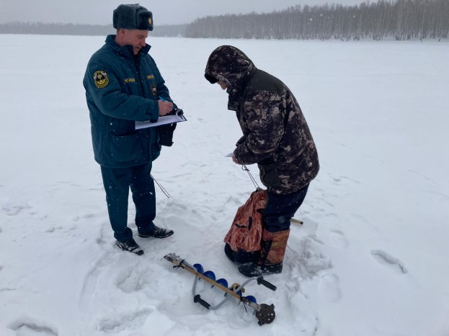 | 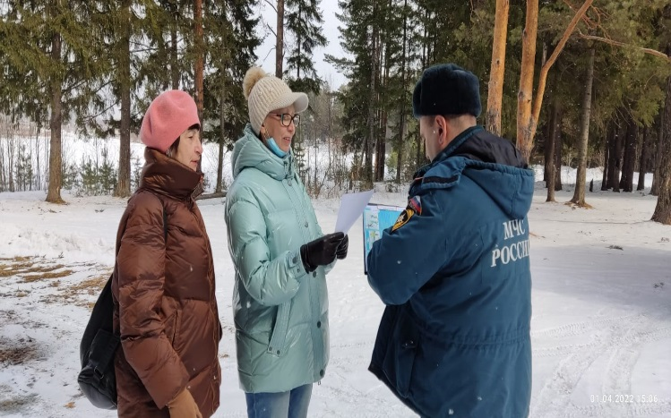

С 1 апреля в Свердловской области стартует профилактическая акция «Опасный лед», Она направлена на усиление предупредительной работы по профилактике происшествий на водоемах.
Ежедневно сотрудники 9 пожарно- спасательного отряда проводят патрулирование на водоемах. В ходе рейдов спасатели напоминают рыбакам и пешеходам, переходящим водоемы о коварстве весеннего льда, а в связи с весенним потеплением, опасность передвижения по такому льду возрастает многократно.
В целях безопасности не нужно подходить к другим рыболовам ближе, чем на 3 метра. Необходимо покинуть опасное место, если из пробитой лунки начинает бить фонтаном вода. Обязательно при себе необходимо иметь средства спасения: шнур с грузом на конце, длинную жердь, широкую доску и что-нибудь острое, чем можно было бы закрепиться за лед в случае, если вы провалились
Участники рейда, выдают памятки, в которых описано, как нужно оказывать помощь, провалившимся под лед, указаны телефоны вызова экстренных служб. Напоминают спасатели и о том, что человеческая жизнь несравнимо ценнее, чем самый богатый улов, или сэкономленное при переходе через водоем время. Они призвали рыбаков и пешеходов воздержаться от дальнейших выходов на лед, чтобы сберечь свою жизнь.
Также отметим, что в соответствии с действующим областным законодательством выход на лед под запрещающие аншлаги наказывается административным штрафом в размере до 5000 рублей.
В случае, если произошли чрезвычайная ситуация или пожар, необходимо незамедлительно сообщить о случившемся по телефонам:
- пожарно-спасательная служба МЧС России «101»;
- единый телефон вызова экстренных служб «112»;
- телефон доверия ГУ МЧС России (343) 262-99-99.
Отделение организации службы подготовки и пожаротушения
9 ПСО ФПС ГУ МЧС России по Свердловской области

